Приложение №2
к Договору безвозмездного оказания услуг
от «___» _______________ 2025 г. № ____
Сведения о поступивших в приют для животных
животных без владельцев и животных, от права собственности на которых владельцы отказались,
в информационно-телекоммуникационной сети «Интернет»

Фото | Дата отлова | Населенный пункт и адрес отлова | Вид,  пол,  порода | Прибли-зительный возраст | Окрас, характерис-тика волосяного покрова | Наличие ошейника (шлейки), одежды, клетки, переноски, иного транспор-тировоч-ного устройства | Особые отметины и приметы | Наличие / отсутст-вие стерили-зации / кастра-ции | Физическое состояние животного, особенности походки, передвижения, в том числе вследствие травм | Присвоенный идентификационный номер при маркировании  и чипировании | Дата и причина выбытия животного из приюта
1 | 2 | 3 | 4 | 5 | 6 | 7 | 8 | 9 | 10 | 11 | 12
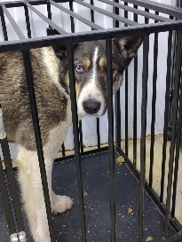 | 04.02.2025г. | Миасский ГО, Атлян | Собака,  кобель,  б\п | 4г | триколор | Нет | Вес 19 кг; высота в холке 34 см | Нет | Удовлетворительное | Бирка №11572ba22  Чип 900215007905471  Дело №60  Карточка учета № 1 | 24.02.2025 ПМО
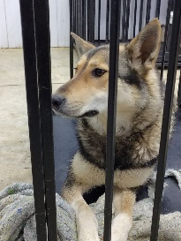 | 04.02.2025г. | Миасский ГО, Черновское | Собака,  сука,  б\п | 5л | Серо-черный | Нет | Вес 22 кг; высота в холке 40 см | Нет | Удовлетворительное | Бирка №132ba6199  Чип 900215007905479  Дело №60  Карточка учета № 2 | 24.02.2025 ПМО
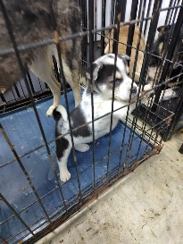 | 04.02.2025г. | Миасский ГО, Черновское | Собака,  сука,  б\п | 2м | Бело-рыже-черный | Нет | Вес 4 кг; высота в холке 20 см | Нет | Удовлетворительное | Бирка №нет  Чип 900215007905478  Дело №60  Карточка учета №3 | 05.02.2025 НВ
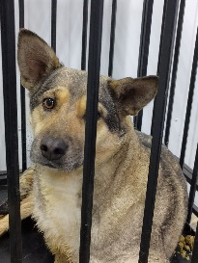 | 04.02.2025г. | Миасский ГО, 60 лет Октября | Собака,  сука,  б\п | 2г | Серо-белый | Нет | Вес 20 кг; высота в холке 35 см | Нет | Удовлетворительное | Бирка №1b22b39b7  Чип 900215007905474  Дело №60  Карточка учета № 4 | 24.02.2025 ПМО
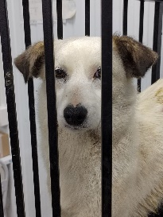 | 04.02.2025г. | Миасский ГО, ул.30 лет ВЛКСМ | Собака,  сука,  б\п | 2г | Серый с рыжим подпалом | Нет | Вес 17 кг; высота в холке 34 см | Нет | Удовлетворительное | Бирка №10008b7a5  Чип 900215007905477  Дело №60  Карточка учета №5 | 24.02.2025  ПМО
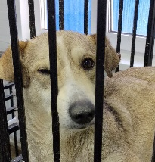 | 04.02.2025г. | Миасский ГО, Смородинка | Собака,  сука,  б\п | 3г | белый | Нет | Вес 15 кг; высота в холке 30 см | Нет | Удовлетворительное | Бирка №1428947b8  Чип 900215007905480  Дело №60  Карточка учета № 6 | 06.03.2025 ПМО
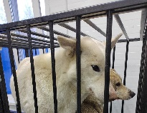 | 04.02.2025г. | Миасский ГО, ул.Уралова | Собака,  сука,  б\п | 4г | белый | Нет | Вес 23 кг; высота в холке 36 см | Нет | Удовлетворительное | Бирка №15b394535  Чип 900215007867013  Дело №60  Карточка учета № 7 | 24.02.2025 ПМО
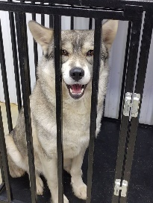 | 04.02.2025г. | Миасский ГО, ул.Малышева | Собака,  кобель,  б\п | 1г | серый | Нет | Вес 13 кг; высота в холке 27 см | Нет | Удовлетворительное | Бирка №1а0311341  Чип 900215007867005  Дело №60  Карточка учета № 8 | 24.02.2025 ПМО

